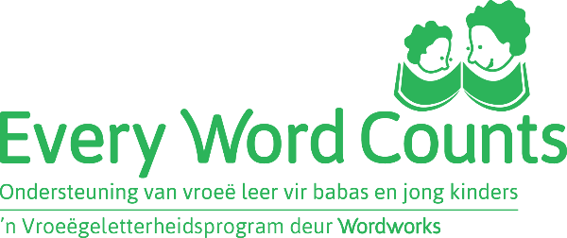

Terugvoering van ouers
Terugvoering is ’n baie belangrike deel van fasilitering en ’n nuttige hulpmiddel. Dit kan fasiliteerders ’n aanduiding gee of die boodskap wat hulle wil oordra die ouers bereik en die ouers se denke verander, en of die aktiwiteite op die regte vlak aangebied word. Dit kan fasiliteerders ook bewus maak van klein maar belangrike probleme of knelpunte wat ouers dalk ondervind, sodat hulle dit kan oplos (individueel of in die hele groep) voor dit groter struikelblokke veroorsaak. Bowenal kan dit fasiliteerders ’n aanduiding gee of ouers die kursus as positief ervaar en graag die kursus sou wou voltooi.

Na Sessie 3
Daar is nie streng voorskrifte vir die terugvoering na Sessie 3 nie. Die ouers kan hulle terugvoering gee in die vorm van ’n informele brief of ’n kaartjie aan die fasiliteerders. Die fasiliteerders kan ouers byvoorbeeld só uitnooi om hulle terugvoering te gee: “Skryf vir ons, julle fasiliteerders, en vertel vir ons hoe julle die program ervaar. Geniet julle dit? Is daar enigiets wat julle nou by die huis doen wat julle nie voorheen gedoen het nie? Het julle kinders opgelet dat julle dinge by die huis anders as voorheen doen?”

Ouers hoef nie hulle name op die briewe te skryf nie, maar is welkom om dit te doen as hulle wil. ’n Halwe bladsy is voldoende, maar sommige ouers sal dalk graag meer wil skryf.
Een van die voordele van briewe soos hierdie is dat fasiliteerders dikwels goeie aanhalings vir hulle portefeuljes en hulle Program verslae daaruit kan kry. Dit kan ook gebruik word as deel van die uitstalling tydens die sertifikaatplegtigheid, mits die ouer gemaklik is daarmee.

Tydens Sessie 6
Tydens Sessie 6 of net voor die sertifikaatplegtigheid word ouers gevra om terugvoering oor die program te gee. Hiervoor moet fasiliteerders die terugvoervorm uitdruk. Gee die ouers die geleentheid om rustig en op hulle tyd die vorm in te vul. Hoewel die vrae op die vorm as ’n riglyn sal dien, moet fasiliteerders ouers aanmoedig om terug te kyk en werklik na te dink voor hulle skryf: hoe het die program hulle houding en die manier wat hulle hulle kinders hanteer, beïnvloed? Tree hulle nou anders op as voor hulle die kursus gedoen het? Die ouers hoef nie hulle name op die vorms te skryf nie, behalwe as hulle graag wil.

